POLONYA

GENEL BİLGİLER
Başlıca Sosyal Göstergeler
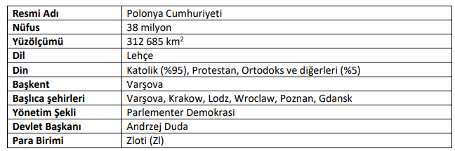
GENEL EKONOMİK DURUM
Temel Ekonomik Göstergeler
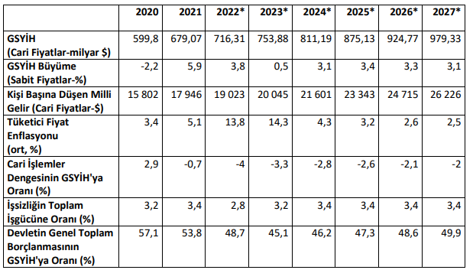

Polonya önemli ölçüdeki yüzölçümü, nüfus ve ekonomik potansiyeli ile orta büyüklükte bir Avrupa ülkesidir. GSYİH’da son yıllardaki artış nedeniyle dünya ekonomisindeki önemi ve payı yükselmektedir. Özelleştirme uygulamaları neticesinde, ülke Merkezi ve Doğu Avrupa Ülkeleri içerisinde en fazla doğrudan yabancı sermaye yatırımlarına konu olan ülke durumundadır. Polonya ekonomisini etkileyen en önemli gelişme, 1 Mayıs 2004 tarihinde gerçekleşen AB tam üyeliğidir. Polonya’nın AB’ne katılım öncesi ekonomi politikası, hızlı ekonomik büyüme, işgücü piyasasını canlandırma ve istihdamı artırma ve ülkenin kalkınması için AB fonlarının etkin kullanımı üzerinde odaklanmıştır. Bu hedeflere ulaşılabilmesi açısından, girişimciliğin geliştirilmesi, inovasyon, altyapının iyileştirilmesi, kırsal kalkınma, merkezi otoritenin yerel yapılara devredilmesi, devlet mülkiyetindeki işletmelerin özelleştirilmesi ve yeniden yapılandırılması yöntemleri üzerinde durulmuştur. AB üyeliği ile birlikte Polonya, AB üyesi ülkelerin ekonomi politikalarının koordine edilmesi çalışmalarına dahil olmuştur. Bu çerçevede, Polonya AB’nin Genel Ekonomi Politikası ilkelerini gözetmek durumunda olduğu gibi, Ecofin (Ekonomik ve Mali İşler) Konseyi’nin detaylı tavsiyelerini uygulamak durumundadır. AB’nin Anayasası niteliğindeki Lizbon Antlaşmasının 1 Aralık 2009 tarihinde yürürlüğe girmesiyle birlikte, Polonya’nın dış politika alanındaki yetkileri giderek artan ölçüde AB’ne devredilmektedir. Bu itibarla, Polonya AB üyeliği sonrasında Ekonomik Bütünleşme Programı hazırlayarak uygulamaya koymuştur. Söz konusu program, Polonya’nın ekonomik verilerinde AB’nin eski üyelerine göre olan 7 / 19 T.C. Ticaret Bakanlığı, 2022 farklılıkların, bir başka ifade ile düşük sermaye birikimi, düşük verimlilikle çalışan tarım sektörünün istihdamdaki payının yüksekliği ve sanayi sektöründeki teknolojik altyapının yenilenmesi ihtiyacından kaynaklanan olumsuzlukların bertaraf edilmesine yöneliktir. Polonya, AB’ne üyeliğini izleyen dönem içerisinde ekonominin modernizasyonu, yaşam standartlarının yükseltilmesi ve işsizliğin azaltılması bakımından önemli gelişmeler kaydetmiş, makroekonomik istikrar ile birlikte yüksek büyüme hızları yakalamıştır. Polonya’nın AB tek pazarına entegrasyonu, malların ve sermayenin serbest dolaşımı ve yatırım ortamını iyileştiren diğer reformlar, Polonya’ya yüksek miktarlarda AB ve üçüncü ülkeler kaynaklı sermayeyi getirmiştir. Ekonomik altyapının modern sanayiinin ihtiyaçlarını karşılayacak şekilde yenilenmesi ihtiyacı da kamu bütçesinde ödeme güçlükleri yaratmıştır. Bu güçlükler büyük ölçüde AB’nin yapısal fonlarından yapılan transferlerle bertaraf edilebilmiştir. Polonya ekonomisinin serbestleştirilmesi ve dünya pazarlarıyla bütünleşmesi Polonya’yı aynı zamanda dış şoklara daha açık bir hale getirmiştir. Ancak, AB üyeliğinin getirdiği ekonomik istikrar, yabancı yatırımcıların Polonya pazarına olan ilgisinin devam etmesi ve AB fonlarından temin edilen kaynaklar küresel mali kriz ve ekonomik durgunluğun etkilerinin diğer Avrupa ülkelerine göre daha az hissedilmesine imkan sağlamaktadır. 2021'in son çeyreğinde ekonomik büyüme beklentileri aşmış ve ekonomi tüm yıl boyunca %5,9 büyümüştür. Pandemi sonrası ekonomik toparlanma, büyük ölçüde, bazı ithal mallara yönelik olan güçlü özel tüketim tarafından sürdürülmüştür. Rusya'nın Ukrayna'yı işgal etmesinden bu yana temelde ekonomide bir kötüleşme söz konusudur. Rusya'ya yapılan doğrudan ihracat, Polonya'nın GSYİH'sının yaklaşık %1,3'ünü oluşturmaktadır. Bu ihracatın 1/3 oranında düşmesi beklenmektedir.

DIŞ TİCARET
Genel Durum
Ülkenin Dış Ticareti
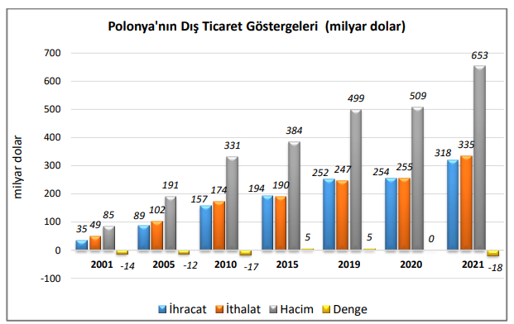
Başlıca Ürünler İtibarı ile Dış Ticaret
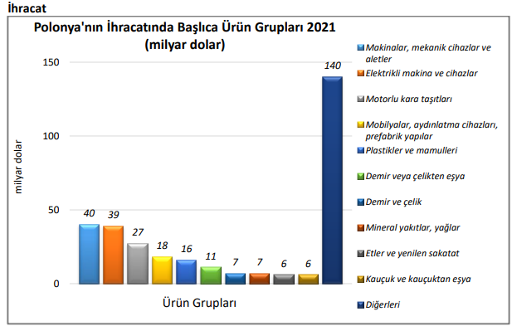

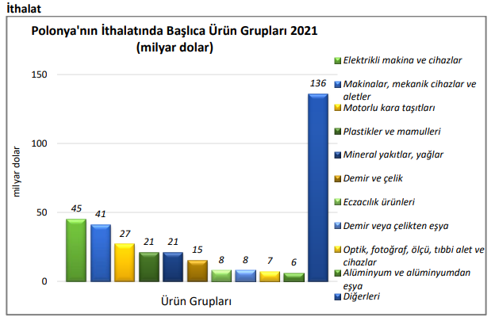
Başlıca Ülkeler İtibarı ile Dış Ticaret
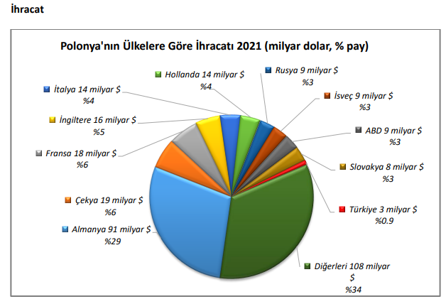

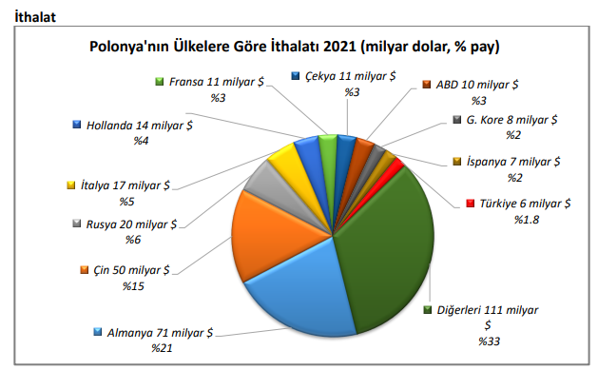
. TÜRKİYE ile TİCARET
Genel Durum
Türkiye-Polonya Dış Ticareti
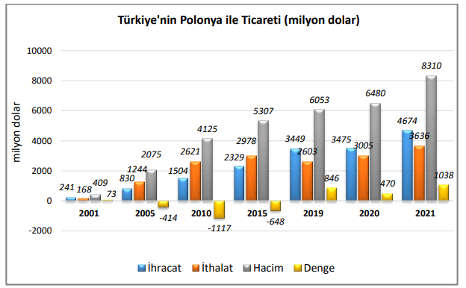

Türkiye’nin Polonya’ya İhracatında Başlıca Ürünler
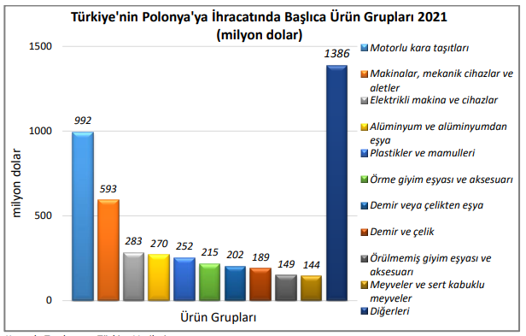
Türkiye’nin Polonya’dan İthalatında Başlıca Ürünler
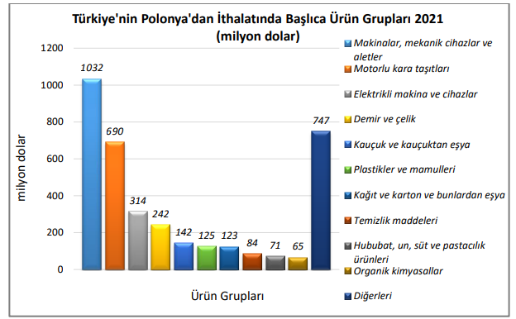

Polonya’nın İhracatında Başlıca Ürünler (bin dolar)
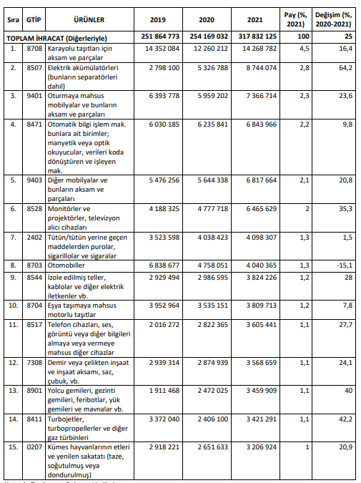

Polonya’nın İthalatında Başlıca Ürünler (bin dolar)
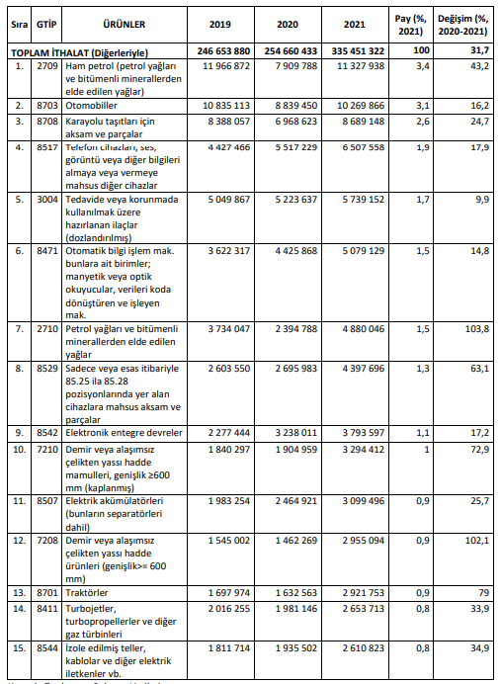

Polonya’nın Ülkelere Göre İhracatı (bin dolar)
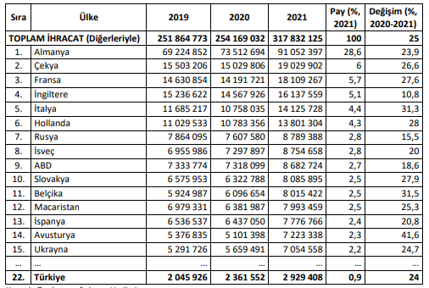
Polonya’nın Ülkelere Göre İthalatı (bin dolar)
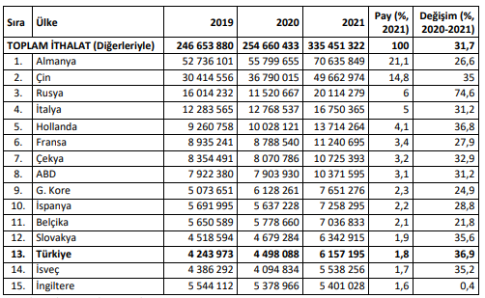

Türkiye’nin Polonya’ya İhracatında Başlıca Ürünler (bin dolar)
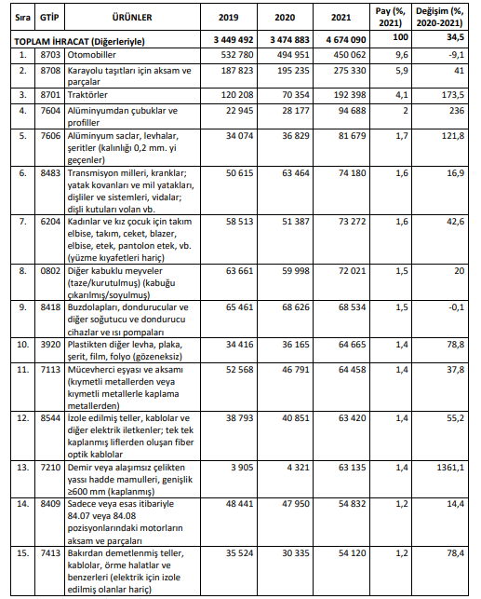

Türkiye’nin Polonya’dan İthalatında Başlıca Ürünler (bin dolar)
